Ассамблея народа Казахстана

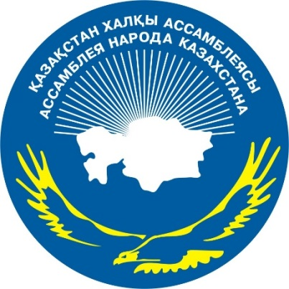

ДАЙДЖЕСТ
ПО ОСВЕЩЕНИЮ В СМИ
торжественной церемонии подведения итогов Общереспубликанской молодежной акции АНК «Менің Елім – Мәңгілік Ел»

(28 октября 2016 года)

АСТАНА 2016
СМИ | Количество материалов
АНК
www.assembly.kz | 2
facebook.com/assemblykaz | 3
instagram.com/assembly.kz | 5
Телеканалы
РТРК «Қазақстан» | 1
Хабар | 2
24 Хабар | 2
Печатные СМИ
Егемен Қазақстан | 1
Казахстанская правда | 1
Интернет-ресурсы
Zakon.kz | 1
Bnews.kz | 1
Baq.kz | 1
Kazpravda.kz | 1
Egemen.kz | 1
Astana.gov.kz | 2
Радио
Қазақ радисы | 1
Астана | 1
ОБЩИЙ ИТОГ | 26
ИНТЕРНЕТ ПОРТАЛ АНК

«МЕНІҢ ЕЛІМ – МӘҢГІЛІК ЕЛ» ЖАСТАР АКЦИЯСЫ ҚОРЫТЫНДЫЛАНДЫ

http://assembly.kz/kk/news/menin-elim-mngilik-el-zhastar-akciyasy-korytyndylandy

Кеше, 2016 жылғы 28 қарашада Л.Н.Гумилев атындағы Еуразия ұлттық университетінде Қазақстан халқы Ассамблеясының «Менің Елім – Мәңгілік Ел» атты жалпыреспубликалық жастар акциясын қорытындылау рәсімі салтанатты түрде өтті. Аталған іс-шара Қазақстан Республикасы Тәуелсіздігінің 25 жылдығына арналған.

Іс-шараға Қазақстан халқы Ассамблеясы төрағасының орынбасары Ералы Тоғжанов, ҚР Парламенті Мәжілісінің депутаттары, ҚХА мүшелері, қоғам қайраткерлері, Астана қаласының этномәдени бірлестіктері мен студенттік қауымның өкілдері қатысты.

Акцияның мақсаты – жастарды Елбасының бейбітшілік пен келісім саясаты төңірегінде жұмылдыру, Бес институционалдық реформа мен «Мәңгілік Ел» патриоттық актісін қолдау.

Акцияның нышаны «Мәңгілік Ел» жастарының жетістіктері – Қазақстан Республикасы Тәуелсіздігінің 25 жылдығына» - «Достижения молодежи «Мәңгілік Ел» к 25-летию Независимости Республики Казахстан» атты кітап жастардың жақсы істеріне толып, Астанаға жеткізілді.

Сондай-ақ, аталған кітапта «Мәңгілік Ел» патриоттық идеясының біріктіруші рөлін көрсететін, өңірлердің Тәуелсіздік жылдарында жеткен толағай жетістіктері туралы жастардың Елбасыға арналған үндеулері жинақталған.

Бұл акция ағымдағы жылдың 4 қарашасында Талдықорған қаласынан бастау алып, еліміздің барлық өңірлерінде болып өтті.

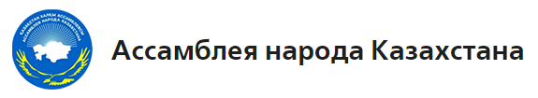

ЗАВЕРШЕНА МОЛОДЕЖНАЯ АКЦИЯ «МЕНІҢ ЕЛІМ – МӘҢГІЛІК ЕЛ»

http://assembly.kz/ru/news/zavershena-molodezhnaya-akciya-menin-elim-mngilik-el

Вчера, 28 ноября 2016 года в Евразийском национальном университете им. Л.Н.Гумилева состоялась торжественная церемония подведения итогов Общереспубликанской молодежной акции Ассамблеи народа Казахстана «Менің Елім – Мәңгілік Ел», посвященной 25-летию Независимости Республики Казахстан.

В мероприятии приняли участие заместитель Председателя Ассамблеи народа Казахстана Ералы Тугжанов, депутаты Мажилиса Парламента РК, члены АНК, Совета АНК, представители общественности, студенческой молодежи и этнокультурных объединений г.Астаны.

Акция направлена на консолидацию молодежи вокруг политики мира и согласия Главы государства, поддержку Пяти институциональных реформ, Патриотического акта «Мәңгілік Ел».

Символом акции книга «Мәңгілік Ел» жастарының жетістіктері – Қазақстан Республикасы Тәуелсіздігінің 25 жылдығына» - «Достижения молодежи «Мәңгілік Ел» к 25-летию Независимости Республики Казахстан» наполнена яркими рассказами о жизни молодежи страны и доставлена в Астану.

Также, в книге собраны обращения молодежи, адресованные Лидеру Нации, о достижениях регионов за годы Независимости, демонстрирующие объединяющую роль Патриотической идеи «Мәңгілік Ел».

Данная акция стартовала 4 ноября в г.Талдыкорган и прошла во всех регионах страны.

ОФИЦИАЛЬНАЯ СТРАНИЦА АНК НА FACEBOOK.COM

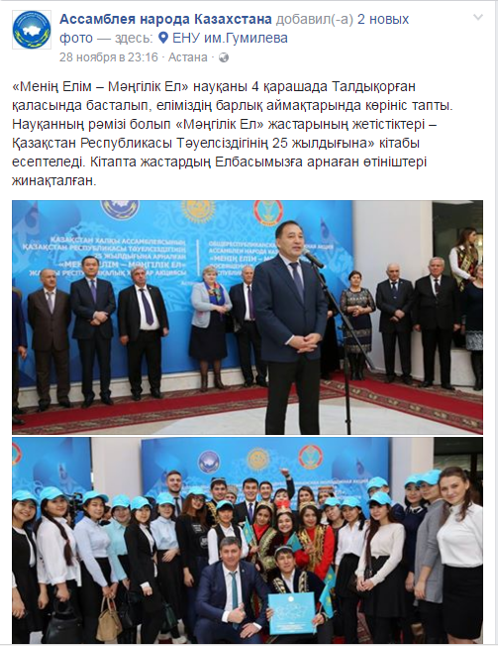
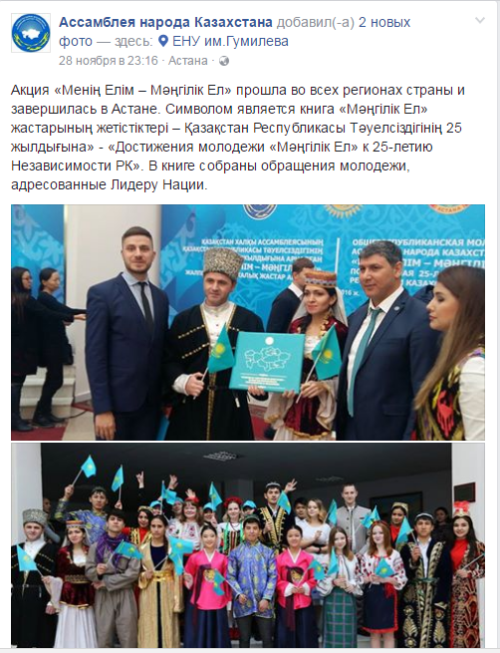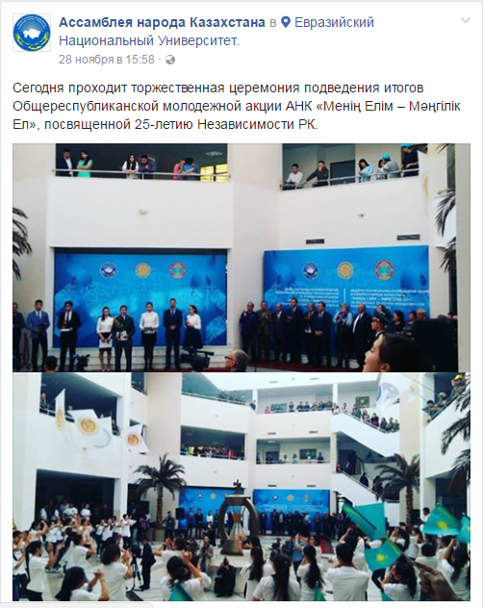

ОФИЦИАЛЬНАЯ СТРАНИЦА АНК НА INSTAGRAM.COM

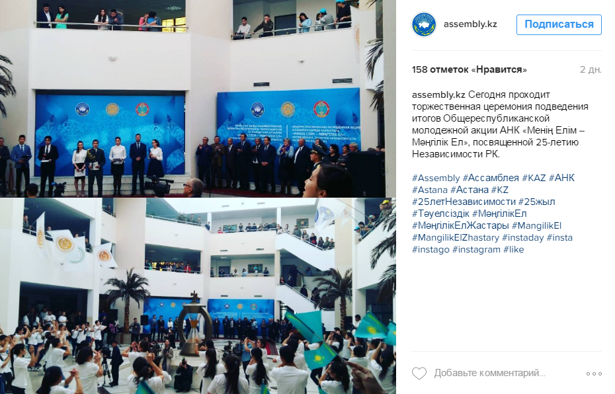

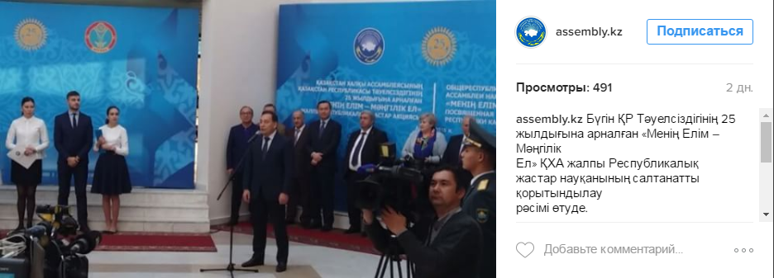

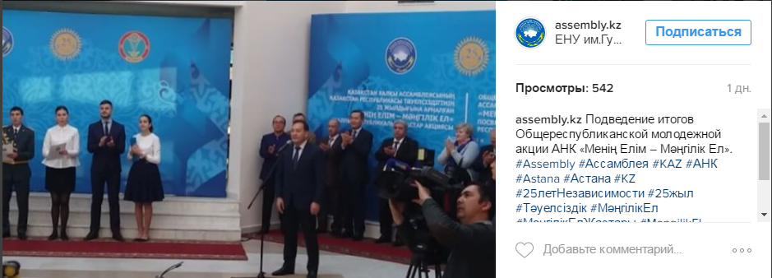
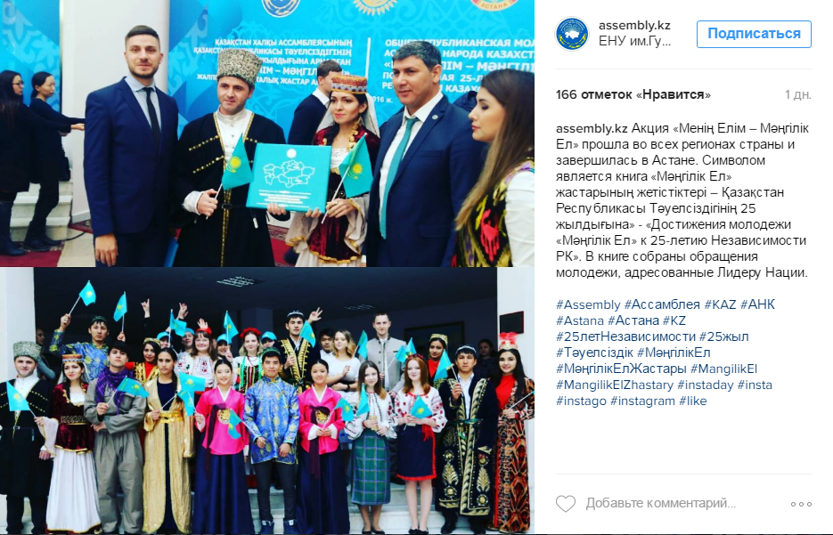

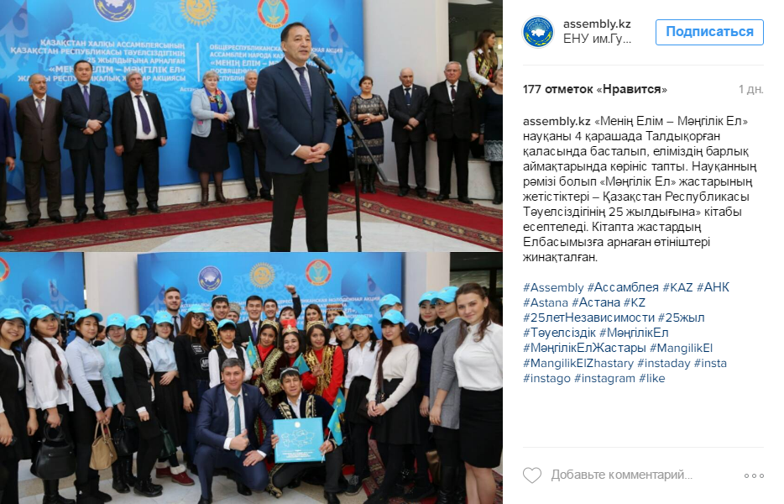

ТЕЛЕКАНАЛЫ
«Менің Елім – Мәңгілік Ел» акциясы өз мәресіне жетті

https://www.youtube.com/watch?v=HswSGoeimBM

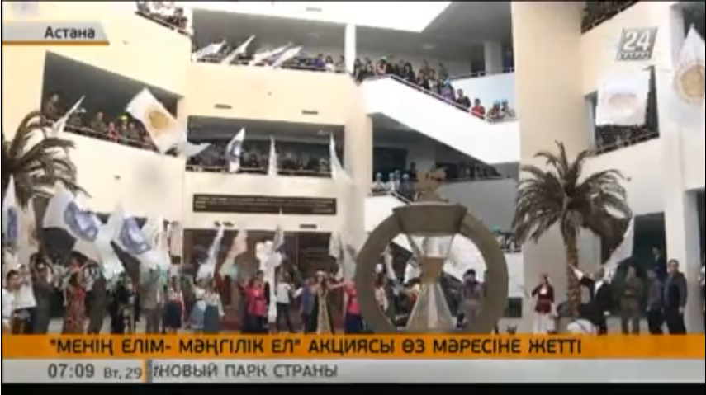

Акция «Менің елім - Мәңгілік Ел» завершилась
https://www.youtube.com/watch?v=qr1WjMVi_Ek

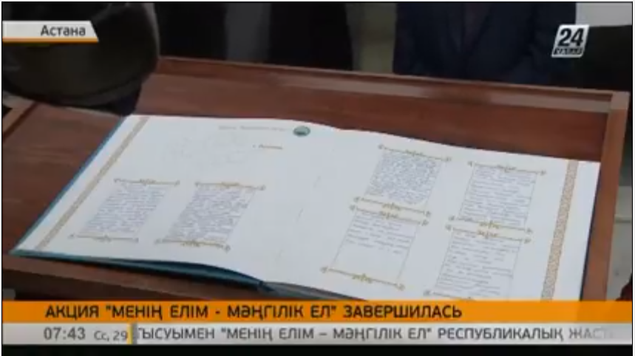
ИНТЕРНЕТ РЕСУРЫ

«Мәңгілік Ел» – главная генетическая программа идентичности казахстанцев (ФОТО)

http://bnews.kz/ru/news/nezavisimomu_kazahstanu__25_let/astana/spetsproekti/nezavisimomu_kazahstanu__25_let/mangilik_el_glavnaya_geneticheskaya_programma_identichnosti_kazahstantsev__etugzhanov-2016_11_29-1297589

В одном из столичных вузов состоялась торжественная церемония подведения итогов общереспубликанской молодежной акции Ассамблеи народа Казахстана «Менің Елім - Мәңгілік Ел», посвященной 25-летию независимости Республики Казахстан. Акция стартовала 4 ноября в Талдыкоргане и прошла во всех регионах страны, передает корреспондент BNews.kz.

Акция направлена на консолидацию молодежи вокруг политики мира и согласия Главы государства, поддержку пяти институциональных реформ, патриотического акта «Мәңгілік Ел».

«В преддверии 25-летия независимости нашей страны Президентом был принят патриотический акт «Мәңгілік Ел», который является уникальным документом, куда входят самые важнейшие ценности нашей страны, наши традиции. Это общая историческая судьба единого народа Казахстана, именно «Мәңгілік Ел» базируется на общих принципах единства, многообразия и независимости, для которого не безгранична судьба нашего государства. Идея является важнейшей ценностью нашей страны. «Мәңгілік Ел» является сегодня главной генетической программой идентичности нашего народа, патриотическое сознание которого будет передаваться из поколения в поколение», - заверил заместитель председателя Ассамблеи народа Казахстана Ералы Тугжанов.
Символом акции стала книга «Мәңгілік Ел» жастарының жетістіктері Қазақстан Республикасы Тәуелсіздігінің 25 жылдығына» - «Достижения молодежи «Мәңгілік Ел» к 25-летию независимости Республики Казахстан», в которой собраны обращения молодежи, адресованные Лидеру Нации, о достижениях регионов за годы независимости, демонстрирующие объединяющую роль патриотической идеи «Мәңгілік Ел».

«Я родилась в Целинограде, считаю себя коренной астанчанкой, а этот статус я получила благодаря решению, которое принял наш Елбасы еще в 1994 году. И сегодня все мы с гордостью можем называть себя столичной молодежью. Астана молодой город, здесь царит особенный дух, который притягивает наших с вами ровесников со всех регионов страны. Это дух молодости, дух свободы и независимости, дух новых свершений. Наш Президент Нурсултан Назарбаев воплотил в жизнь многовековую мечту нашего народа о независимости, а мы молодежь обещаем воплотить в жизнь идею нашего Лидера о вечной стране «Мәңгілік Ел», - сказала студентка Межрегионального института экономики и права при МПА ЕврАЗЭс, депутат молодежного маслихата «Жас Отан» Севара Сатыбалдина.
Инженер-строитель «BI Group и ровесница независимости РК Разия Тоганбаева заверила, что нынешней молодежи очень повезло, ведь именно молодое поколение может наблюдать строительство нового независимого государства.

«Я - строитель и очень горжусь своей профессией. Именно благодаря этой работе я ощущаю свою причастность к историческим преобразованиям в нашей стране. Нам, молодежи, повезло - мы свидетели строительства нового государства. Казахстан превратился в гигантскую стройку, центром которой стала наша столица - главный строительный объект - город Астана. Мы, строители, очень хорошо знаем свою миссию. Наша задача воплотить в жизнь грандиозный проект великого архитектора - нашего Елбасы. Этот проект - строительного независимого Казахстана, строительство «Мәңгілік Ел», - сказала Р.Тоганбаева.

Стоит отметить, что идею «Мәңгілік Ел» в достаточно расширенном варианте Президент Нурсултан Назарбаев озвучил в своем Послании народу Казахстана «Стратегия «Казахстан-2050». Новый политический курс состоявшегося государства» в декабре 2012 года.

Глава государства отметил, что 16 декабря 1991 года в созвездии наций мира зажглась новая звезда Республика Казахстан и назвал семь бесценных достояний, первое которых «наша священная и достойная страна, Мәңгілік Ел. Более четырнадцати тысяч километров бесспорных границ спаяли нашу Родину в единый монолит. Они стали рубежами добрососедства со всеми сопредельными странами».

В наиболее полной форме идея «Мәңгілік Ел» прозвучала в Послании Президента «Нурлы жол путь в будущее» от 17 января 2014 года:
«Мәңгілік Ел» - это национальная идея нашего общеказахстанского дома, мечта наших предков. За годы суверенного развития созданы главные ценности, которые объединяют всех казахстанцев и составляют фундамент будущего нашей страны. Они взяты не из заоблачных теорий. Эти ценности опыт казахстанского пути, выдержавший испытание временем», - отметил Президент РК Н.Назарбаев.
Первой из незыблемых основ «Мәңгілік Ел» является независимость Казахстана и г.Астана.
Второе - национальное единство, мир и согласие в нашем обществе.
Третье - это светское общество и высокая духовность.
Четвертое - экономический рост на основе индустриализации и инноваций.
Пятое - это Общество Всеобщего Труда.
Шестое - общность истории, культуры и языка и седьмое - это национальная безопасность и глобальное участие нашей страны в решении общемировых и региональных проблем.
Как отметил Елбасы, благодаря этим ценностям мы всегда побеждали, укрепляли нашу страну, множили наши великие успехи. В этих государствообразующих, общенациональных ценностях заключается идейная основа нового казахстанского патриотизма.

«Патриотический акт «Мәңгілік Ел» имеет огромное значение для всех казахстанцев. Это действительно не только национальная идея, это глубоко патриотический акт, который вбирает в себя все самое ценное, философское, историческое, познавательное. Это документ, который стал настольной книгой для каждого казахстанца, именно стал, поскольку каждый свою причастность выражает своим трудом, своей учебой, своей принадлежностью к этой стране, и это как раз есть тот важнейший факт, который сегодня стал патриотической идеей для каждого казахстанца», - подчеркнула директор РГУ «Қоғамдық келісім» при Президенте РК Наталья Калашникова.

По ее словам, сегодня АНК возглавила тот процесс по разъяснению всем образовательным, этнокультурным объединениям, государственным органам и т.д значимости идеи «Мәңгілік Ел». Ассамблея сама своим существованием внесла тот важнейший концепт, который сегодня является фактором патриотического акта.

В свою очередь, член Совета АНК Людмила Хачиева заверила, что 25 лет мира и согласия - это беспрецедентная заслуга, как нашего народа, так и нашего Президента.
«Именно в стране, где народ живет единой целью, можно достичь больших высот. Именно в той стране, где поддерживают своего руководителя и там, где царит взаимосогласие, взаимобратство и толерантность, будет царить благополучие в ногу с новыми победами. Мы гордимся, что мы живем в нашей прекрасной стране, которую называют страной Великой степи. Достойная молодежь и единство - это самое большое богатство, которое мы достигли за 25 лет независимости», - заключила член Совета АНК Людмила Хачиева.

Елордада «Менің елім - Мәңгілік Ел» акциясы өтті

https://baq.kz/kk/news/tauelsizdik_kuni/elordada_menin_elim__mangilik_el_aktsiyasi_otti20161129_153800

ҚР Тәуелсіздік күнін мерекелеу қарсаңында Л.Н. Гумилев атындағы Еуразия ұлттық университетінде «Менің елім - Мәңгілік Ел» жастар акциясының қорытынды шарасы өтті. Ол еліміздің барлық аймақтарындағы жастардың тәуелсіз Қазақстанның қалыптасуына қосқан үлесі мен жеткен жетістіктерін паш етуге бағытталған, деп хабарлайды Астана қаласы әкімдігінің баспасөз қызметі.

Акция шеңберінде жастардың тілектері жазылған «Мәңгілік Ел» жастарының жетістіктері Қазақстан Республикасы Тәуелсіздігінің 25 жылдығына» - «Достижения молодежи «Мәңгілік Ел» к 25-летию Независимости Республики Казахстан» кітабы табыс етілді. Сондай-ақ, онда «Мәңгілік ел» патриоттық идеясы бар тәуелсіздік жетістіктері туралы баяндалған.

«Мәңгілік Ел» - біздің ортақ дәстүріміз, және бұл Қазақстан халқының тарихи тағдыры», -деп мәлім етті өз сөзінде Қазақстан халқы Ассамблеясы төрағасының орынбасары Ералы Тоғжанов.

Барлық облыс орталықтарында, Астана және Алматы қалаларында өткізілген жалпыреспубликалық акцияның шараларына 25 мыңнан аса адам қатысты. Акцияның өзі республика бойынша жарты миллионға жуық жастың басын біріктірді. Аталған акция 4 қараша күні Талдықорғанда «Менің елім - Мәңгілік Ел» форумында бастау алған болатын.
Ескерту!

Baq.kz сайтында жарияланған авторлық материалдардың барлық құқықтары қорғалған және ақпарат агенттігінің меншігі болып табылады. Көшіріп басу редакцияның рұқсатымен жүзеге асады. Материалды көшіріп басу кезінде Baq.kz сайтына төте сілтеме көрсету талап етіледі.

В столице в преддверии празднования 25-летия Независимости прошла акция «Менің елім - Мәңгілік Ел»

https://www.zakon.kz/4831956-v-stolice-v-preddverii-prazdnovanija-25.html

В рамках акции прошла передача книги «Мәңгілік Ел» жастарының жетістіктері – Қазақстан Республикасы Тәуелсіздігінің 25 жылдығына» – «Достижения молодежи «Мәңгілік Ел» к 25-летию Независимости Республики Казахстан», в которой собраны обращения молодежи, адресованные Елбасы.

В преддверии празднования 25-летия Дня независимости РК в стенах Евразийского национального университета им. Л. Н. Гумилева состоялась завершающая церемония молодежной акции «Менің елім – Мәңгілік Ел». Она направлена на демонстрацию достижений и вклада молодежи всех регионов страны в становление независимого Казахстана.

В рамках акции прошла передача книги «Мәңгілік Ел» жастарының жетістіктері – Қазақстан Республикасы Тәуелсіздігінің 25 жылдығына» – «Достижения молодежи «Мәңгілік Ел» к 25-летию Независимости Республики Казахстан», в которой собраны обращения молодежи, адресованные Елбасы. В ней также рассказывается о достижениях за годы независимости, несущих в себе патриотическую идею «Мәңгілік Ел».

«Мәңгілік Ел» – это общая наша традиция, безусловно, это общая историческая судьба единого народа Казахстана», – сказал в своем выступлении заместитель председателя Ассамблеи народа Казахстана Ералы Тугжанов.

В мероприятиях общереспубликанской акции, проводимых во всех областных центрах, городах Астаны и Алматы, активное участие приняли более 25 тысяч человек. Сама же акция объединила в общей сложности около полумиллиона молодых людей по всей республике. Старт данной акции был дан 4 ноября в Талдыкоргане на форуме «Менің елім – Мәңгілік Ел».

Елордада Тәуелсіздіктің 25 жылдығын мерекелеу қарсаңында «Менің елім - Мәңгілік Ел» акциясы өтті

http://astana.gov.kz/kk/modules/material/11829

ҚР Тәуелсіздік күнін мерекелеу қарсаңында Л.Н. Гумилев атындағы Еуразия ұлттық университетінде «Менің елім - Мәңгілік Ел» жастар акциясының қорытынды шарасы өтті. Ол еліміздің барлық аймақтарындағы жастардың тәуелсіз Қазақстанның қалыптасуына қосқан үлесі мен жеткен жетістіктерін паш етуге бағытталған.

Акция шеңберінде жастардың тілектері жазылған «Мәңгілік Ел» жастарының жетістіктері Қазақстан Республикасы Тәуелсіздігінің 25 жылдығына» - «Достижения молодежи «Мәңгілік Ел» к 25-летию Независимости Республики Казахстан» кітабы табыс етілді. Сондай-ақ, онда «Мәңгілік ел» патриоттық идеясы бар тәуелсіздік жетістіктері туралы баяндалған.

«Мәңгілік Ел» - біздің ортақ дәстүріміз, және бұл Қазақстан халқының тарихи тағдыры», -деп мәлім етті өз сөзінде Қазақстан халқы Ассамблеясы төрағасының орынбасары Ералы Тоғжанов.

Барлық облыс орталықтарында, Астана және Алматы қалаларында өткізілген жалпыреспубликалық акцияның шараларына 25 мыңнан аса адам қатысты. Акцияның өзі республика бойынша жарты миллионға жуық жастың басын біріктірді. Аталған акция 4 қараша күні Талдықорғанда «Менің елім - Мәңгілік Ел» форумында бастау алған болатын.

В столице в преддверии празднования 25-летия Независимости прошла акция «Менің елім - Мәңгілік Ел»

http://astana.gov.kz/ru/modules/material/11829

В преддверии празднования 25-летия Дня независимости РК в стенах Евразийского национального университета им. Л. Н. Гумилева состоялась завершающая церемония молодежной акции «Менің елім – Мәңгілік Ел». Она направлена на демонстрацию достижений и вклада молодежи всех регионов страны в становление независимого Казахстана.

В рамках акции прошла передача книги «Мәңгілік Ел» жастарының жетістіктері – Қазақстан Республикасы Тәуелсіздігінің 25 жылдығына» – «Достижения молодежи «Мәңгілік Ел» к 25-летию Независимости Республики Казахстан», в которой собраны обращения молодежи, адресованные Елбасы. В ней также рассказывается о достижениях за годы независимости, несущих в себе патриотическую идею «Мәңгілік Ел».

«Мәңгілік Ел» – это общая наша традиция, безусловно, это общая историческая судьба единого народа Казахстана», – сказал в своем выступлении заместитель председателя Ассамблеи народа Казахстана Ералы Тугжанов.

В мероприятиях общереспубликанской акции, проводимых во всех областных центрах, городах Астаны и Алматы, активное участие приняли более 25 тысяч человек. Сама же акция объединила в общей сложности около полумиллиона молодых людей по всей республике. Старт данной акции был дан 4 ноября в Талдыкоргане на форуме «Менің елім – Мәңгілік Ел».

